**Сушко Сымон (Szuszko, Suszko Symon)**

1 ноября 1803 г – венчание с девкой Татьяной Кикило с деревни Клинники (НИАБ 136-13-920, лист 9об, №8/1803-б (ориг)).

27 ноября 1810 г – крещение дочери Зеновии (НИАБ 136-13-894, лист 79об, №60/1810-р (ориг)).

18 мая 1816 г – крещение сына Тодора (НИАБ 136-13-894, лист 93об, №10/1816-р (ориг)).

**НИАБ 136-13-920:** Лист 9об. **Метрическая запись №8/1803-б (ориг).**

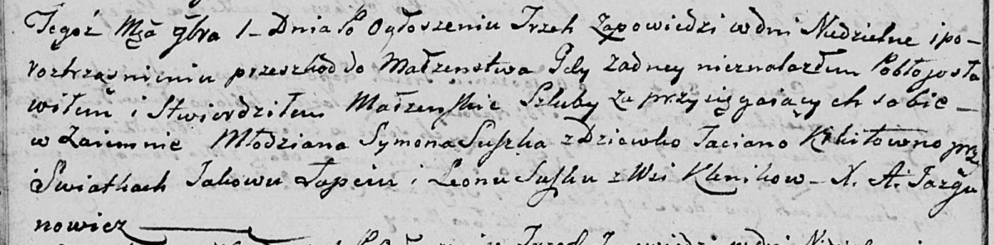

Дедиловичская Покровская церковь. 1 ноября 1803 года. Метрическая запись о венчании.

Suszko Symon – жених, молодой, с деревни [Клинники].

Kikiłowna Taciana – невеста, девка, с деревни [Клинники].

Łapac Jakow – свидетель.

Suszko Leon – свидетель, с деревни Клинники.

Jazgunowicz Antoni – ксёндз.

**НИАБ 136-13-894:** Лист 79об. **Метрическая запись №60/1810-р (ориг).**

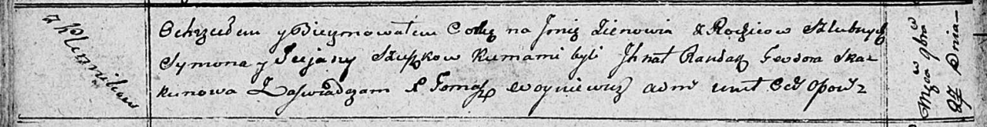

Осовская Покровская церковь. 27 ноября 1810 года. Метрическая запись о крещении.

Szuszkowna Zienowia – дочь родителей с деревни Клинники.

Szuszko Symon – отец.

Szuszkowa Tacjana – мать.

Randak Jwan – кум.

Skakunowa Teodora – кума.

Woyniewicz Tomasz – ксёндз.

**НИАБ 136-13-894:** Лист 93об. **Метрическая запись №10/1816-р (ориг).**

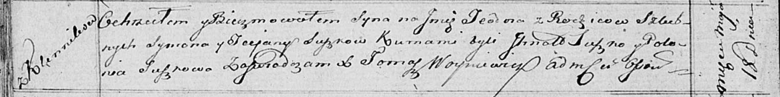

Осовская Покровская церковь. 18 мая 1816 года. Метрическая запись о крещении.

Suszko Teodor – сын родителей с деревни Клинники.

Suszko Symon – отец.

Suszkowa Taciana – мать.

Suszko Jhnat – кум.

Suszkowa Połonia – кума.

Woyniewicz Tomasz – ксёндз.